Монстры современности (часть 2)
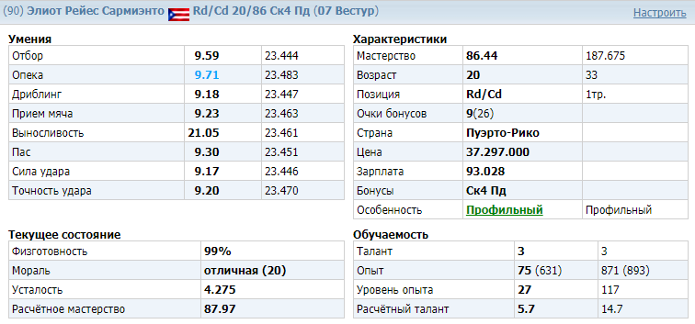
Следующий на очереди талант 3, такие игроки так же еще большая редкость, но в свое время я в качестве эксперимента такого игрока выпустил. Долгожитель у меня не получился, а вышел из ДЮСШ профильный игрок. К сожалению, первую пару сезонов я его качал очень мало не более 2000 опыта. В связи с чем, я позволил себе в расчетах использовать количество набираемого опыта не 5000 ед. и 3000 ед., а 5500 ед. и 3500 ед. В итоге у меня получается, что игрок с талантом 3 и особенностью профильный достигнет пика своего мастерства в 33 года и мастерство составит 187. Качать такого игрока нужно будет 16 сезонов, а время полезного использования составит 7,5 сезонов. Такой игрок прокачается лучше игрока с талантом 1 и дольше отыграет в основе, но качать нужно будет на 3 сезона больше. Рассмотрим теперь игрока с талантом 3, но получающего опыта 3000 ед. Такой игрок достигнет пика так же в 33 года, но мастерство его будет составлять 178. Растить игрока нужно будет те же 16 сезонов, а время полезного использования составит 4,5 сезона. Среди рассмотренных игроков с набором опыта 3000 ед. в среднем за сезон это пока лучший вариант. Ведь, по сути, без особых нагрузок, такой игрок может вырасти до уровня игрока с талантом 9, а 2 девятки как не крути лучше, чем одна. Это еще не все, что хотелось бы сказать о перспективах прокачки игроков с талантом 3. Ведь раньше мы рассматривали талант 2, но с особенностью долгожитель. Эта особенность позволяет не только продлить игровую карьеру футболиста за счет более медленного старения, но и поднять мастерство в возрасте 32-35 лет, так как в это время получаемая прибавка к мастерству будет выше, чем штраф за старение. В результате могу предположить, что игрок с талантом 3 и особенностью долгожитель добьётся большего успеха, чем тот вариант, что мы рассчитали. Осмелюсь предположить, что игрок с талантом 3 и получаемым опытом не только перейдет за отметку мастерства на пике в 190, возможно остановится в районе 192-193, но и время полезного использования увеличится до 10-11 сезонов. В таком виде это лучшая возможность вырастить монстра на данный момент.
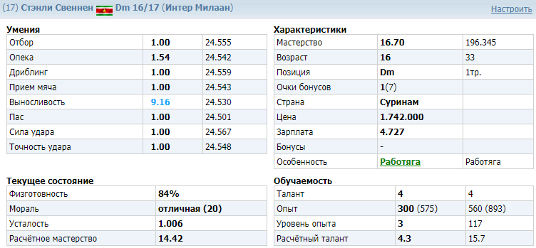
Перейдем к талантам 4. Игрок с талантом 4, в отличие от 2 и 3 может получить особенность «Работяга». Таким образом, при прокачке он будет расти в таланте как игрок с талантом 3, т.е. по сути, у него есть некая фора, перед талантом 3, так как тройке нужно еще прокачаться до таланта 4. Рассмотрим как раз именно такой вариант - игрок с талантом 4 и особенностью работяга. Для игрока получаемого опыт в 5000 ед. пик будет в 33 года и мастерство к этому времени достигнет фантастической цифры в 196,3. Это результат сравнимый с игроками таланта один до реформы, и это лучший вариант вырастить монстра. Время полезного использования такого игрока будет 10 сезонов, что практически не уступает игроку с талантом 2 и особенностью долгожитель. И растить игрока придется те же 17 сезонов. Игрок с более скромным опытом в 3000 ед. достигнет пика так же в 33 года, и мастерство будет 177. Время полезного использования составит 3 сезона, и качать нужно будет так же 17 сезонов. Надо сказать, что в этом случае игрок с талантом 3 предпочтительнее и по пику мастерства и по времени прокачки и по времени полезного использования.
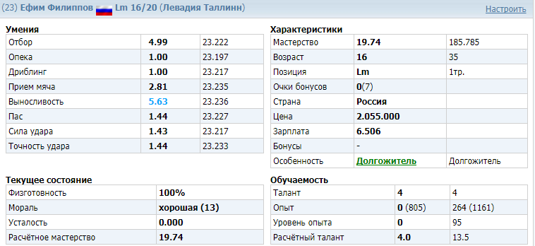
Дополнительно так же предлагаю рассмотреть игрока с талантом 4, но с особенностью долгожитель. Такой игрок достигнет пика в 35 лет, и мастерство будет на уровне 185,7, растить такого игрока нужно будет аж 19 сезонов, зато время полезного использования составит 10 сезонов. Это худший результат среди игроков получающих опыта в 5000 ед. Игрок, получающий опыта в 3000 ед. будет еще скромнее. На пике в 34 года, мастерство достигнет 171,3, а время полезного использования составит каких-то 2,5 сезона. Вряд ли стоит, тратит свое время на прокачку такого игрока.
Ниже вы можете увидеть таблицу с полученными результатами. Проанализировав все рассмотренные варианты, стоит сказать, что однозначно назвать тот вариант, который лучше всего, не получится. В отличие от старой схемы роста игроков, сейчас мы имеем неплохую вариантность.
Среди игроков с получаемым опытом 5000 ед., игроки с талантом 1 более просты в прокачке, так как из ДЮСШ их можно выпускать с хорошо прокаченной выносливостью и умениями. Такой игрок требует меньше внимания, но время его полезного использования меньше чем у конкурентов 2,3 и 4 таланта, зато прокачка до пика быстрее на 3-4 сезона. Если вы решитесь качать игроков серьезно, и намерены обеспечить игроку 5000 ед. опыта в сезон, а может и более, то вам стоит подумать о выпуске из ДЮСШ или приобретении игроков с талантом 4 и особенностью работяга. Такой игрок быстрее всех наберет высокое мастерство больше 170, достигнет феноменального пика и сможет играть в вашей команде не менее 10 сезонов, но качать его придется больше всего, 17 сезонов, это серьезный срок. Так же среди игроков получающих 5000 ед. опыта и более, хороши талант 2 и 3 с особенностью долгожитель. Такие игроки действительно являются самими долгоиграющими, дорастают до внушительного мастерства в 190-193.
Среди игроков с получаемым опытом в 3000 ед., игрок с талантом 3 вне конкуренции. По сути, без особых сложностей вы можете вырастить игрока с особенностью долгожитель достигающего мастерства в 180 или работягу с мастерством на уровне 178. Так или иначе, это очень хорошее дополнение к игрокам таланта 9 ни чем им не уступающим. Меньший интерес вызывает игрок с талантом 4 и особенностью работяга, но мастерство на пике 177 так же может быть полезным.
Т | Возр. Выпуска | Особенность | Опыта в сезон | Наберет 170 | Масса в 30 | Пик в (лет) | Масса в пике | Масса 170 на исходе в | Качать до пика | Сезонов в основе при массе 170+
1 | 19 | - | 5000 | 29 | 182 | 32 | 186 | 35,5 | 13 сезонов | 6,5 | Найджел Уолдрон
1 | 19 | - | 3000 | - | 165 | 32 | 168 | - | 13 сезонов | 0 | Найджел Уолдрон
2 | 18 | Долгожитель | 5000 | 29,5 | 173,8 | 35 | 190 | 40 | 17 сезонов | 10,5 | Экрами Наби
2 | 18 | Долгожитель | 3000 | 34 | 158 | 34 | 171 | 34 | 16 сезонов | 1 | Экрами Наби
3 | 17 | Профильный | 5000 | 29,5 | 174,5 | 33 | 187,7 | 37 | 16 сезонов | 7,5 | Элиот Рейес Сармиэнто
3 | 17 | Профильный | 3000 | 31 | 172 | 33 | 178 | 35,5 | 16 сезона | 4,5 | Элиот Рейес Сармиэнто
4 | 16 | Работяга | 5000 | 28 | 183 | 33 | 196,3 | 38 | 17 сезонов | 10 | Стэнли Свеннен
4 | 16 | Работяга | 3000 | 31 | 167 | 33 | 177 | 35 | 17 сезонов | 3 | Стэнли Свеннен
4 | 16 | Долгожитель | 5000 | 30 | 170,7 | 35 | 185,7 | 40 | 19 сезонов | 10 | Ефим Филиппов
4 | 16 | Долгожитель | 3000 | 33 | 159 | 34 | 171,3 | 35,5 | 18 сезонов | 2,5 | Ефим Филиппов

В результате уважаемые друзья вам решать стоит ли развивать команду в этом направлении или продолжить действовать по стандартной схеме, выращивания высоких талантов. Но согласитесь, результаты могут получиться замечательными. Однако если все же вы не решаетесь качать игроков низкого таланта, знайте, что спрос на них будет постоянно расти. Уже сейчас выпустив игрока с талантом 4 и мастерством 8, вы можете его продать как «Веника» за 10-20 миллионов, а если попадется игрок с особенностью работяга, то цена может вырасти еще больше. Так же можно попробовать выпускать из ДЮСШ игроков с талантом 2 или 3, ценители прокачки заберут у вас их за высокую цену. В любом случае если есть желание продать таких игроков, то заходите на форум Карибской лиги и оставляйте предложения в теме трансферная.

